Lab 2: Using MySQL databases with PHP scripts

**testphpDBConnection.php**

1. <html>
2. <head>
3. <title>Selecting MySQL Database</title>
4. </head>
5. <body>
6. <?php
7. $dbhost = "localhost";
8. $dbuser = "root";
9. $dbpass = "";
10. $conn = mysqli_connect($dbhost, $dbuser, $dbpass, "mysql");
12. **if**(!$conn) {
13. **die**("Could not connect: " . mysqli_error($conn));
14. }
15. echo "Connected successfully";
16. mysqli_select_db($conn, "Faculty");
17. mysqli_close($conn);
18. ?>
19. </body>
20. </html>

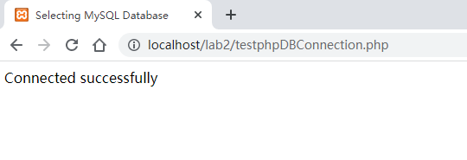

**InsertRecordIntoMysql.php**

1. <!DOCTYPE html>
2. <html lang="en">
3. <head>
4. <title>Selecting MySQL Database</title>
5. </head>
6. <body>
7. <?php
8. $dbhost = "localhost";
9. $dbuser = "root";
10. $dbpass = "";
11. $conn = mysqli_connect($dbhost, $dbuser, $dbpass, "lab2db");
13. **if**(!$conn) {
14. **die**("Could not connect: " . mysqli_error($conn));
15. }
16. echo "Connected successfully";
17. mysqli_select_db($conn, "lab2db");
19. /*Define a query*/
20. /*The last ;; first one is for sql, second one is for php*/
21. $query = "INSERT INTO faculty VALUES (7, 'ALI', 'Memphis', 45000);";
23. /*Execute query*/
24. mysqli_query($conn, $query) **or** **die**(mysqli_error($conn));
25. mysqli_close($conn);
26. ?>
27. </body>
28. </html>

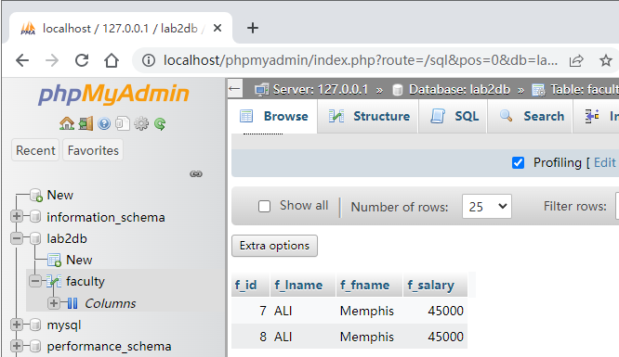

**UpdateRecordIntoMysql.php**

1. <!DOCTYPE html>
2. <html lang="en">
3. <head>
4. <title>Selecting MySQL Database</title>
5. </head>
6. <body>
7. <?php
8. $dbhost = "localhost";
9. $dbuser = "root";
10. $dbpass = "";
11. $dbdatabase = "lab2db";
12. $dbtable = "faculty";
13. $conn = mysqli_connect($dbhost, $dbuser, $dbpass, $dbdatabase);
15. **if**(!$conn) {
16. **die**("Could not connect: " . mysqli_error($conn));
17. }
18. echo "Connected successfully";
19. mysqli_select_db($conn, $dbdatabase);
21. /*Define a query*/
22. /*The last ;; first one is for sql, second one is for php*/
23. $query = "UPDATE " . $dbtable . " SET f_salary=60000 WHERE f_id=7;";
25. /*Execute query*/
26. mysqli_query($conn, $query) **or** **die**(mysqli_error($conn));
27. mysqli_close($conn);
28. ?>
29. </body>
30. </html>

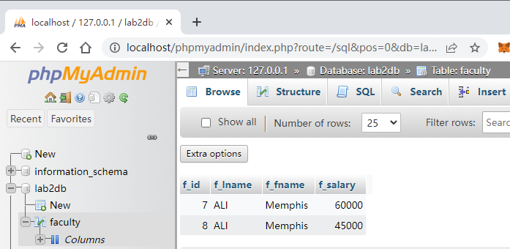

**SelectTableMysql.php**

1. <!DOCTYPE html>
2. <html lang="en">
3. <head>
4. <title>Selecting MySQL Database</title>
5. </head>
6. <body>
7. <?php
8. $dbhost = "localhost";
9. $dbuser = "root";
10. $dbpass = "";
11. $dbdatabase = "lab2db";
12. $dbtable = "faculty";
13. $conn = mysqli_connect($dbhost, $dbuser, $dbpass, $dbdatabase);
15. **if**(!$conn) {
16. **die**("Could not connect: " . mysqli_error($conn));
17. }
18. echo "Connected successfully<br>";
19. mysqli_select_db($conn, $dbdatabase);
21. /*Define a query*/
22. $query = "SELECT * FROM " . $dbtable . ";";
24. /*Execute query*/
25. $facultyResult = mysqli_query($conn, $query) **or** **die**(mysqli_error($conn));
27. $total_salary = 0;
29. **while**($facultyRecord = mysqli_fetch_assoc($facultyResult)) {
30. $vf_id = $facultyRecord["f_id"];
31. $vf_last = $facultyRecord["f_lname"];
32. $vf_fast = $facultyRecord["f_fname"];
33. $vf_salary = $facultyRecord["f_salary"];
35. echo $vf_id." ";
36. echo $vf_last." ";
37. echo $vf_fast." ";
38. echo $vf_salary."<br/>";
40. $total_salary = $total_salary + $vf_salary;
41. }
42. echo "The total amount of faculty salary is : " . $total_salary;
44. mysqli_close($conn);
45. ?>
46. </body>
47. </html>

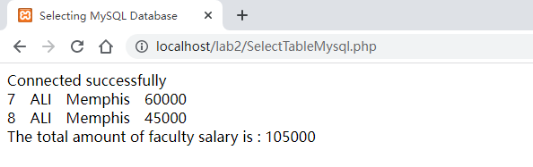

**DeleteRecordIntoMysql.php**

1. <!DOCTYPE html>
2. <html lang="en">
3. <head>
4. <title>Selecting MySQL Database</title>
5. </head>
6. <body>
7. <?php
8. $dbhost = "localhost";
9. $dbuser = "root";
10. $dbpass = "";
11. $dbdatabase = "lab2db";
12. $dbtable = "faculty";
13. $conn = mysqli_connect($dbhost, $dbuser, $dbpass, $dbdatabase);
15. **if**(!$conn) {
16. **die**("Could not connect: " . mysqli_error($conn));
17. }
18. echo "Connected successfully";
19. mysqli_select_db($conn, $dbdatabase);
21. /*Define a query*/
22. /*The last ;; first one is for sql, second one is for php*/
23. $query = "DELETE FROM " . $dbtable . " WHERE f_id=7;";
25. /*Execute query*/
26. mysqli_query($conn, $query) **or** **die**(mysqli_error($conn));
27. mysqli_close($conn);
28. ?>
29. </body>
30. </html>

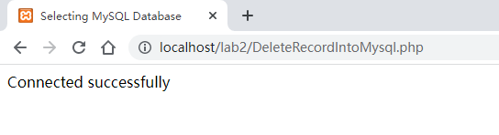

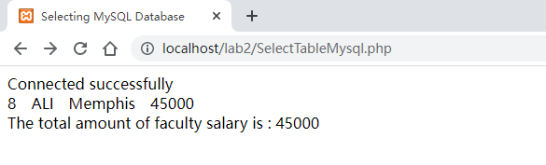

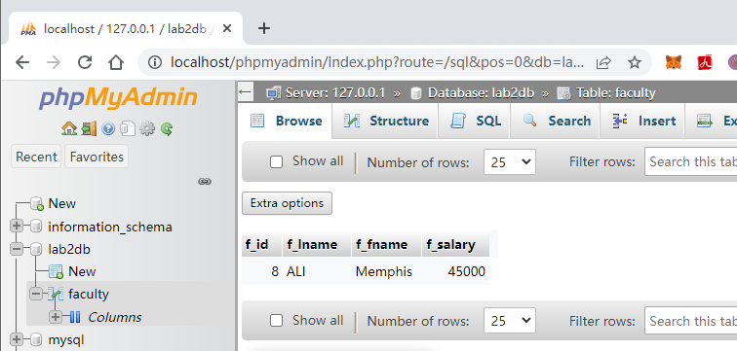

**Lab2Database.sql**

1. **DROP** **DATABASE** IF EXISTS `lab2db`;
2. **CREATE** **DATABASE** IF NOT EXISTS Lab2DB **DEFAULT** **CHARACTER** **SET** utf8 **COLLATE** utf8_general_ci;
3. USE `Lab2DB`;
4. **SET** FOREIGN_KEY_CHECKS = 0;
6. **DROP** **TABLE** IF EXISTS Faculty;
7. **DROP** **TABLE** IF EXISTS Student;
9. **CREATE** **TABLE** faculty
10. (f_id **INT**(5),
11. f_Lname **VARCHAR**(30),
12. f_Fname **VARCHAR**(30),
13. f_salary **DOUBLE**(8,2),
14. **CONSTRAINT** faculty_f_id_PK **PRIMARY** **KEY** (f_id));
16. **CREATE** **TABLE** student
17. (s_id **INT**(5),
18. s_Last **VARCHAR**(30),
19. s_First **VARCHAR**(30),
20. s_Class **CHAR**(2),
21. f_id **INT**(5),
22. **CONSTRAINT** student_s_id_PK **PRIMARY** **KEY** (s_id),
23. **CONSTRAINT** student_f_id_FK **FOREIGN** **KEY** (f_id) **REFERENCES** faculty(f_id));
25. **INSERT** **INTO** faculty **VALUES**
26. (1, 'Robertson', 'Myra', 80000);
27. **INSERT** **INTO** faculty **VALUES**
28. (2, 'Smith', 'Neal', 55000);
30. **INSERT** **INTO** student **VALUES**
31. (1, 'Graham', 'Bill', 'JR', 2);
33. **INSERT** **INTO** student **VALUES**
34. (2, 'Sanchez', 'Jim', 'EX', 2);

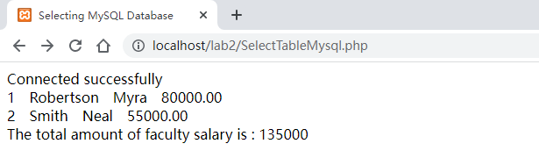

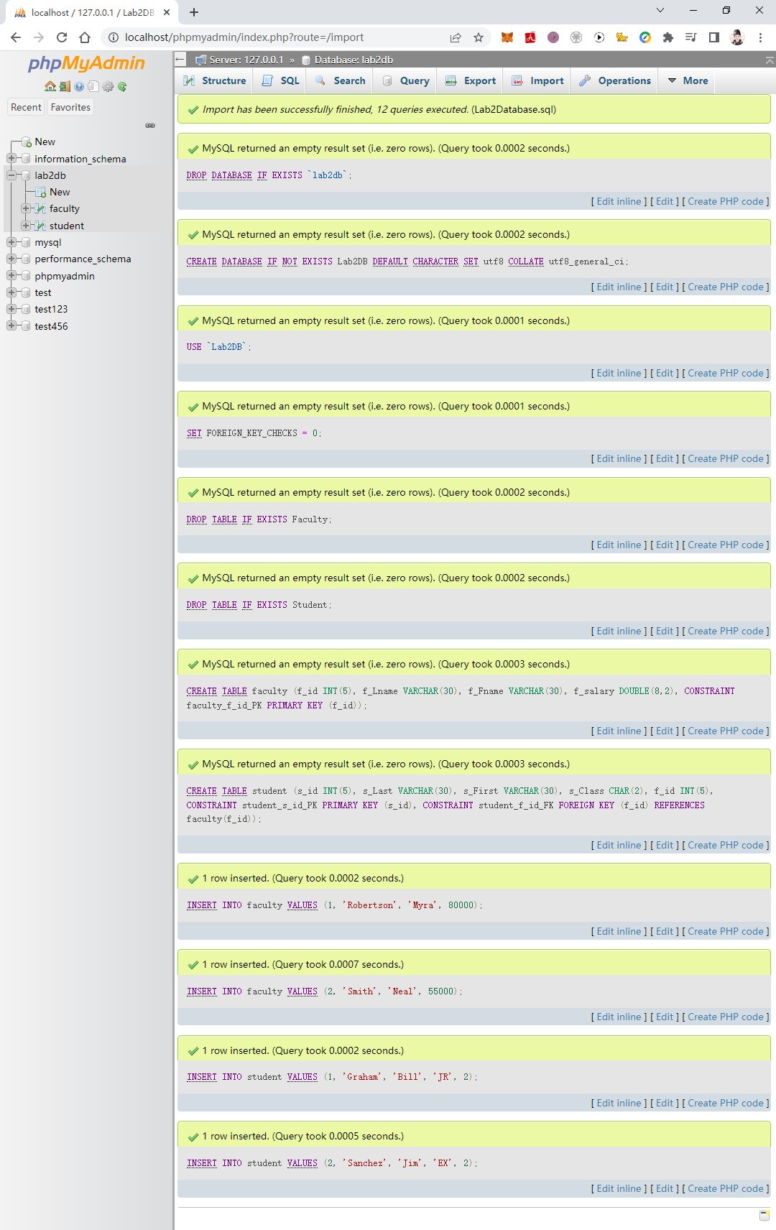

**Calculate_form.html**

1. **<html>**
2. **<head>**
3. **<title>**Calculation Form**</title>**
4. **</head>**
5. **<body>**
6. **<form** method="post" action="CalculateScript.php"**>**
7. **<p>**Value 1: **<input** type="text" name="val1" size=10**></p>**
8. **<p>**Value 2: **<input** type="text" name="val2" size=10**></p>**
9. **<p>**
10. Calculation: **<br>**
11. **<input** type="radio" name="calc" value="add"**>** add **<br>**
12. **<input** type="radio" name="calc" value="subtract"**>** subtract **<br>**
13. **<input** type="radio" name="calc" value="multiply"**>** multiply **<br>**
14. **<input** type="radio" name="calc" value="divide"**>** divide **<br>**
15. **</p>**
17. **<p><input** type="submit" name="submit" value="Calculate"**></p>**
19. **</form>**
20. **</body>**
21. **</html>**

**CalculateScript.php (CalculateScriptToComplete)**

1. <?php
2. **if**(($_POST["val1"] == "") || ($_POST["val2"] == "") || ($_POST["calc"] == "")) {
3. header("Location: Calculate_form.html");
4. exit;
5. }
7. **if**($_POST["calc"] == "add") {
8. $result = $_POST["val1"] + $_POST["val2"];
9. } **else** **if**($_POST["calc"] == "subtract") {
10. $result = $_POST["val1"] - $_POST["val2"];
11. } **else** **if**($_POST["calc"] == "multiply") {
12. $result = $_POST["val1"] * $_POST["val2"];
13. } **else** **if**($_POST["calc"] == "divide") {
14. $result = $_POST["val1"] / $_POST["val2"];
15. }
16. //Connect to MySQL Database
17. //Complete the task
18. $dbhost = "localhost";
19. $dbuser = "root";
20. $dbpass = "";
21. $dbdatabase = "lab2db";
22. $dbtable = "valueform";
24. $conn = mysqli_connect($dbhost, $dbuser, $dbpass, $dbdatabase);
26. **if**(!$conn) {
27. **die**("Could not connect: " . mysqli_error($conn));
28. }
29. echo "Connected successfully<br>";
30. mysqli_select_db($conn, $dbdatabase);
32. $query = "INSERT INTO ValueForm VALUES ($_POST[val1], $_POST[val2], '$_POST[calc]', $result);";
33. mysqli_query($conn, $query) **or** **die**(mysqli_error($conn));
35. /*Define select query*/
36. $query = "SELECT * FROM " . $dbtable . ";";
37. $calcResult = mysqli_query($conn, $query) **or** **die**(mysqli_error($conn));
38. mysqli_query($conn, $query) **or** **die**(mysqli_error($conn));
40. $total_result = 0;
42. **while**($calcRecord = mysqli_fetch_assoc($calcResult)) {
43. $vf_val1 = $calcRecord["val1"];
44. $vf_val2 = $calcRecord["val2"];
45. $vf_typeop = $calcRecord["typeop"];
46. $vf_resultop  = $calcRecord["resultop"];
48. echo $vf_val1." ";
49. echo $vf_val2." ";
50. echo $vf_typeop." ";
51. echo $vf_resultop."<br/>";
53. $total_result = $total_result + $vf_resultop;
54. }
56. echo "<br>The result of the calulation is : " . $vf_resultop;
57. echo "<br>The total amount of all result is : " . $total_result;
59. $query = "";
60. mysqli_close($conn);
61. ?>



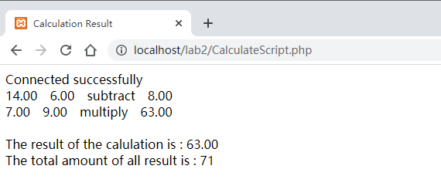

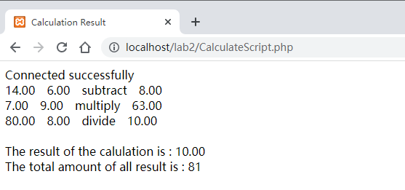

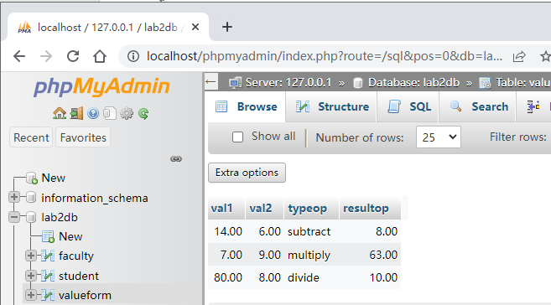

**SessionScript.php**

1. **<html>**
2. **<head>**
3. **<title>**session_start Test**</title>**
4. **</head>**
5. **<body>**
6. **<?php**
7. session_start();
8. $secondcolor = "red";
9. $_SESSION["fvcolor"] = "green";
10. $_SESSION["animal"] = "cat";
11. $_SESSION["t"] = time();
13. echo "**<p>**" . $_SESSION["fvcolor"];
14. echo "**<p>**" . $_SESSION["animal"];
15. echo "**<p>**" . $_SESSION["t"];
16. echo "**<p>**" . $secondcolor;
17. **?>**
18. **<a** href="session_page2.php"**>**Go to Page2**</a>**
19. **</body>**
20. **</html>**

**session_page2.php**

1. <?php
2. session_start();
4. echo "<p>" . $_SESSION["fvcolor"];
5. echo "<p>" . $_SESSION["animal"];
6. echo "<p>" . $_SESSION["t"];
7. echo "<p>" . $secondcolor;
8. ?>

